**LES PUBLICS ELIGIBLES AU PRF**

*Version décembre 2024*

->> **toutes les formations du PRF sont accessibles aux personnes en situation de handicap.**

En complément des publics ciblés dans le cadre du Pacte 2024-2027, il convient de souligner que la Région attend un accueil privilégié des publics fortement fragilisés, dont **les personnes en situation de handicap**, bénéficiaires de l'obligation d'emploi telle que définie dans l'article L5212-13 du Code du Travail.

La Région coopère de façon étroite et organisée avec l’AGEFIPH, notamment dans le cadre du Plan Régional d’Insertion des Travailleurs Handicapés (PRITH), pour améliorer la prise en charge des personnes en situation de handicap. Aussi, les organismes de formation sont attendus pour renforcer les relations avec les acteurs de l’emploi et du handicap dans l’objectif de favoriser l’accueil des publics en situation de handicap.

**Nouveauté PRF 25-28 : un référent handicap dans chaque OF**

L’organisme de formation doit mettre en place une fonction de **référent handicap**. A ce titre,

* L’OF s’engage à communiquer le nom et les coordonnées du référent handicap par mail auprès de l’équipe de la Ressources Handicap Formation (RHF) de l’Agefiph à l’adresse suivante : [rhf-centre@agefiph.asso.fr](mailto:rhf-centre@agefiph.asso.fr) ;
* Le référent handicap **devra contacter la RHF dans les 18 premiers mois du marché**. La RHF pourra lui proposer de participer à une réunion de présentation de ses services si cet organisme ou ce référent n’est pas connu.
* Pour visualiser les dates des prochaines réunions, vous devez vous inscrire en suivant ce lien : [ici](https://appuipro.agefiph.fr/learn/signin)

Si vous n'avez pas encore de compte, vous devrez en créer un en suivant les instructions figurant dans le bandeau en haut de la page."

L’organisme de formation **doit fournir au référent handicap tous les moyens nécessaires à l’accomplissement de ses missions** (formation, documentation, temps de travail dédié, etc.). Il lui permet de participer aux actions de sensibilisation et de professionnalisation proposées par l’Agefiph.

Ses principales fonctions sont les suivantes :

* Accueillir et informer la personne en situation de handicap ;
* Prendre en compte la diversité des handicaps ;
* Adapter les parcours de formation et la pédagogie mise en œuvre en lien avec l’équipe pédagogique ;
* S’assurer des conditions d’accueil des personnes en situation de handicap ;
* Anticiper les éventuels besoins de compensation du handicap en formation et en emploi ;
* Anticiper et sécuriser l’aménagement des épreuves d’examen autant que nécessaire pour les personnes en situation de handicap ;
* Mobiliser les interlocuteurs internes et externes adaptés pour accompagner la personne en situation de handicap. A ce titre, le service de la ressource handicap formation de l’Agefiph peut être sollicité afin d’examiner les possibilités de mise en place de compensations nécessaires pour le stagiaire ;
* Rechercher des solutions d’insertion professionnelle adaptées en lien avec le référent de parcours.

Pour faciliter le repérage du référent handicap, **l’organisme de formation veille à informer les stagiaires sur cette fonction d’appui dès la phase de recrutement des candidats**, lors des informations collectives notamment.

L’OF veillera également à accompagner les stagiaires dans leur démarche pour obtenir une reconnaissance administrative du handicap.

**Le suivi et l’animation**

La Région et l’Agefiph renforcent le suivi et l’animation des organismes de formation sur les thématiques liées à l’accueil des stagiaires en situation de handicap et notamment :

* Le suivi de la participation du référent handicap et des équipes pédagogiques aux actions de professionnalisation de l’Agefiph ;
* Le suivi des entrées en formation des personnes en situation de handicap.

Le suivi du plan d’action annuel de la démarche de progrès peut également constituer un élément de suivi dès lors que l’organisme de formation s’est engagé et accepte de le communiquer.

Ces indicateurs de suivi seront systématiquement abordés lors des rendez-vous Région – Fournisseurs.

**LES OUTILS ET RESSOURCES**

## La Ressource Handicap Formation

**La Ressource Handicap Formation (RHF)** est une offre de services de l’Agefiph à destination des organismes de formation (OF) et des centres de formation des apprentis (CFA). L’objectif est de **développer l’accès des personnes en situation de handicap dans les formations de droit commun inclusives** mais également **d’outiller et de former les OF/CFA pour sécuriser les parcours de formation**.

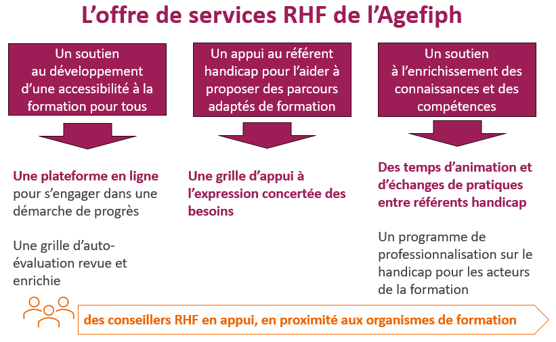

**La Ressource Handicap Formation permet aux organismes de formation de :**

* Connaitre les obligations légales en termes d’inclusion et les solutions pour y répondre en cohérence avec leurs moyens ;
* Mieux repérer les situations de handicap et mettre en œuvre une politique adaptée afin de progresser vers une accessibilité généralisée ;
* Se professionnaliser pour proposer des parcours de formation accessibles ;
* Limiter le taux d’échec dans les parcours de formation ;
* S’inspirer des bonnes pratiques d’autres organismes et valoriser leurs actions.

Pour en savoir plus : <https://www.agefiph.fr/centre-val-de-loire>

Contact équipe RHF : [rhf-centre@agefiph.asso.fr](mailto:rhf-centre@agefiph.asso.fr)

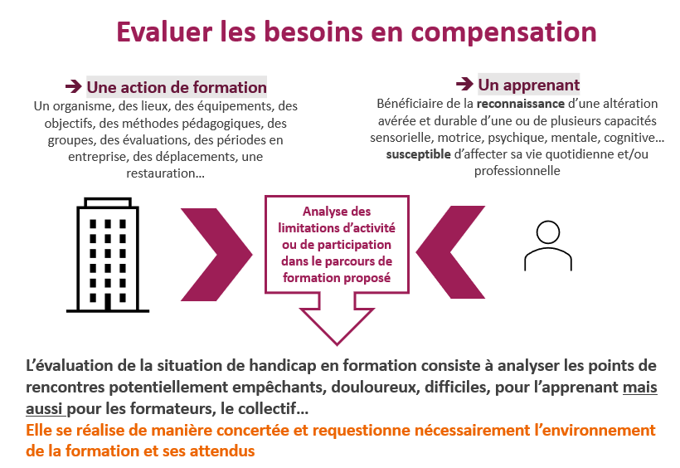

## La démarche de progrès à l’accessibilité

La Région encourage fortement les organismes de formation à s’engager dans une démarche de progrès pour l’accessibilité des formations en s’inscrivant sur la plateforme <https://cvl.rhf-accessibilite.fr>.

Pour les organismes de formation, l’objectif est de mieux répondre aux besoins des apprenants accueillis, aux obligations réglementaires, aux exigences du référentiel national Qualité.